
Taller de creación de una red social con React, Redux, NodeJS, Express y MongoDB
Danny Vaca

Índice
1. Objetivo general 2
2. Objetivo específico 2
3. Desarrollo 2
3.1. Punto de entrada 2
1.1. JSX 5
1.2. Hot Reloading 6
1.3. Javascript Linter 7
1.4. Creación de una interfaz de usuario 9
1.5. Instalación de librerías 10
1.5.1. Bulma 11
1.6. Transpilado de Javascript con Babel 13
1.7. Creación de un bundle con Webpack 15

Objetivo general
Crear un proyecto de React

Objetivo específico
- Instalar paquetes globales con NPM
- Crear un proyecto con React

Desarrollo

Punto de entrada
El punto de entra de nuestra aplicación es el index.js que está dentro de la carpeta src, es decir el primero archivo que se ejecuta en nuestro proyecto, cuando el cliente solicita la página web, se le devuelve una página html la cual solicitará este archivo index.js, es decir este archivo se ejecuta en el navegador.
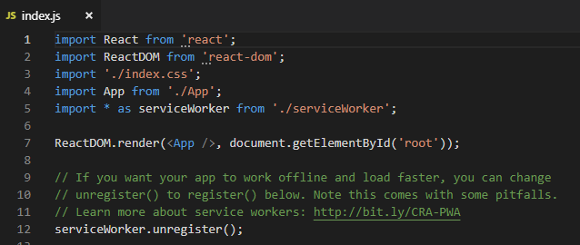
En node se usa los require para incluir módulos, pero react no corre puramente sobre node, se usa babel del cual hablaremos más adelante, babel nos brinda una sintaxis diferente y otras ventajas de las que hablaremos más adelante, el require se lo escribe como un import-from en este caso.
Lo primero que incluimos es React ya que con esta librería crearemos todos los componentes de la aplicación y ReactDOM que nos permitirá modificar el DOM del sitio web de acuerdo a los que nosotros programemos en React.
La función ReactDOM.render recibe dos argumentos, primero el componente que debe renderizar en el navegador y como segundo argumento el elemento DOM sobre el cual los debe renderizar.
El elemento DOM sobre el cual debe dibujar se lo extrae de la página web por eso se ejecuta la función document.getElementByID para encontrar un elemento del DOM con el id root.
El documento del cual react extrae el elemento con el id root es el archivo index.html que está dentro de la carpeta public, este archivo por lo general no debemos editarlo, cuando el usuario acceder al sitio web se descarga el archivo index.html el cual a su vez solicita el archivo index.js y los respectivos css.
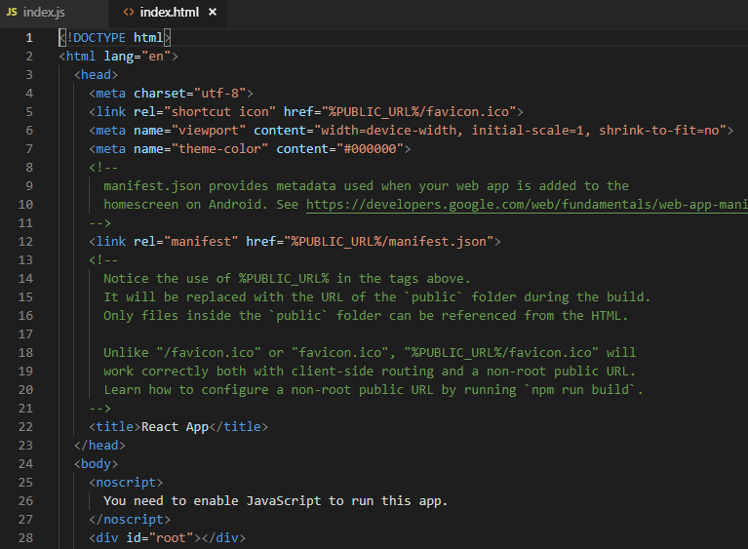
El contenido que se dibuja en la página web es <App/>, esta sintaxis es de html, pero desntro de un archivo javascript, esto se llama JSX, es una forma de crear objetos javascript usando sintaxis HTML.
JSX es soportado por defecto en React y es usado principalmente para crear la interfaz debido a su parecido con HTML para que el código sea más fácil de entender y nos permita reutilizar plantillas html de las que ya dispongamos.
Como JSX permite crear objetos javascript significa que existe una clase llamada App la cual es instanciada por el framework cuando escribimos <App/>, esta clase es importada en la línea 4 y contiene la nuestra aplicación, es aquí donde debemos comenzar a trabajar.
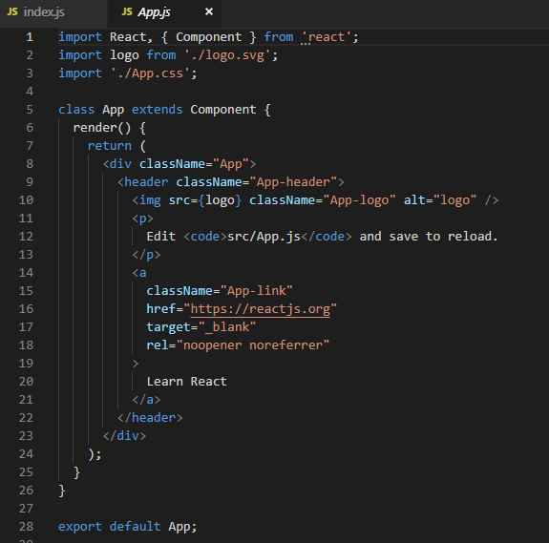
Podemos observar que es una clase llamada App que extiende de Component, es decir hereda sus funcionalidades, esta clase Component es una clase que viene con React y dota nuestro objeto de todas las funcionalidades necesarias para ser un componente web.
Esta clase se va a renderizar sobre la página web, para ello tiene un método render el cual debe retornar un objeto JSX el cual es el contenido que vamos a dibujar en el sitio web.

JSX
Es una extensión de ECMAScript similar a HTML, permite escribir HTM, embeber variables y condicionales directamente sobre nuestro código javascript.
Por limitaciones del lenguaje palabras reservadas de javascript no pueden ser usadas en JSX como ejemplo class la cual es reemplazada por className y for que es reemplazada por forHtml, entre otros.
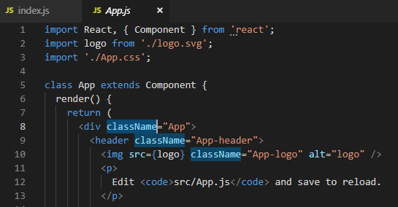
Esto hace que el código HTML no sea 100% portable a JSX sin pasar por un pequeño proceso de adaptación, pero es mucho más sencillo que usar javascript para crear las interfaces, si deseamos crear elementos interfaces con Javascript podemos usar la función React.createElement en lugar de la sintaxis de </> de JSX.
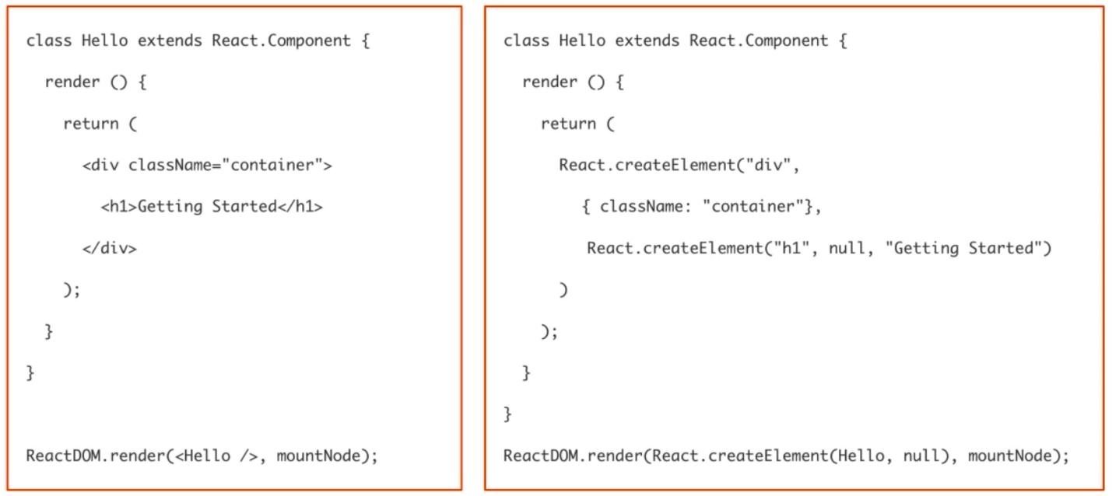

Hot Reloading
React incorpora una funcionalidad llamada HotReloading la cual consiste en detectar los cambios en los archivos de código fuente y actualizar de forma automática el navegador para aplicar estos cambios sin parar el server y volverlo a lanzar o sin recargar el navegador manualmente, lo cual mejor notablemente la experiencia de desarrollo.
Si modificamos el contenido del archive App.js el navegador se actualiza automáticamente sin la necesidad de bajar y volver a ejecutar el comando npm start o recargar el servidor, esta funcionalidad la da React con su comando npm start, cuando se detecta un cambio en el archivo, se vuelve a compilar el código y se recarga el contenido del navegador de forma automática
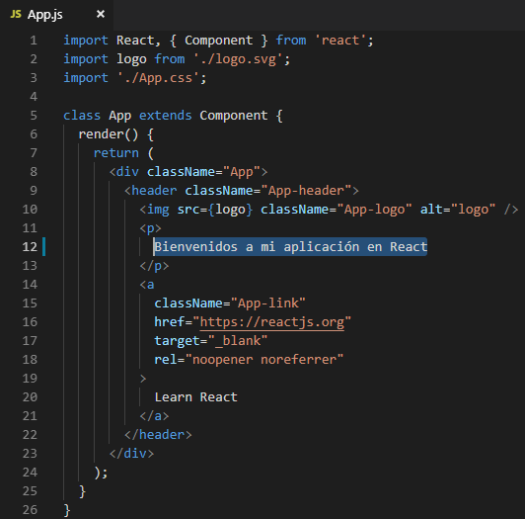

Javascript Linter
Javascript ofrece muchas libertades a la hora de programar, libertades como hacer opcionales las comillas, definir funciones lamba en cualquier parte del programa, variables sin tipo de datos que almacenan cualquier tipo de dato entre otros tantas, cuando se trabaja con un grupo de varios desarrolladores se pueden producir discrepancias a la hora de programar y hacer el código mucho más difícil de entender, ante esta situación aparecieron los Linters de Javascript.
Un Linter de Javascript es un programa o plugin dentro de React el cual nos permite definir reglas de programación y en base a estas analiza el código fuente y nos muestra alertas para que corrijamos estos errores.
Si borramos el contenido del return de la función render del archivo App.js, y dejamos solo un div con un texto cualquiera.
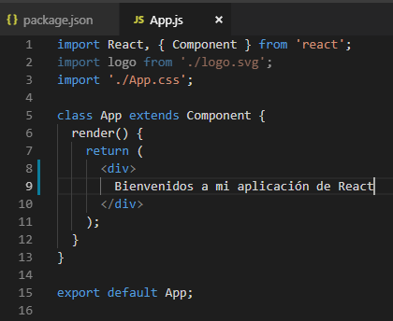
El navegador recarga el contenido de forma automática el contenido sin ningún problema, ya que literalmente para Javascript no hay ningún error, pero React por defecto en sus reglas de Linter se han definido una serie de condiciones las cuales si no se las cumplen se nos emite un warming en la terminal.
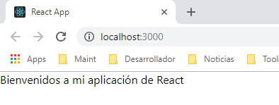
El warming en la terminal dice que en la línea 2, la variable logo se definió, pero nunca se usó, este mensaje es generado por el ESLint que trae React, esta reglar lo que busca es reducir el uso de variables innecesarias para aumentar el performance de la aplicación.
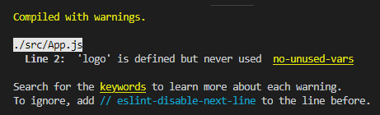

Creación de una interfaz de usuario
Para crear una aplicación es necesario usar CSS con los cuales se define el estilo visual de la aplicación, en la línea 3 del App.js se incluye un archivo CSS el cual contendrá los estilos de la aplicación.
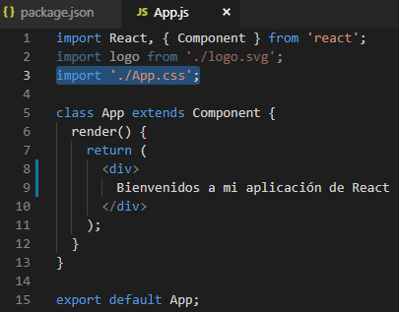
En el interior de este archivo se puede agregar todo el CSS que necesitemos o en su defecto crear más archivos css e incluirlos en el App.js
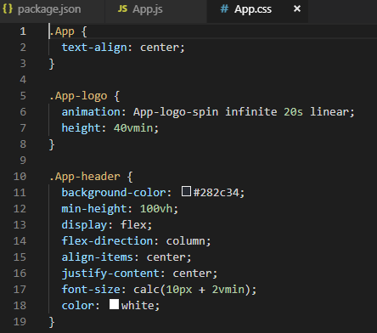

Instalación de librerías
En muchas ocasiones, por no decir en todos los proyectos se suele trabajar con librerías de terceros, entre ellos las de CSS, el uso de librerías nos permite no reinventar la rueda ya que reutilizamos programas hechos por terceros.
Anteriormente se iba a la página del desarrollador de alguna librería que usábamos y descargar el respectivo CSS o JS e incluirlo en nuestro HTML, en aplicaciones SPA como lo es React esto se hace de una forma diferente.
Si bien aún se puede abrir el archivo index.html que se encuentra en la carpeta public e incluir los scripts y estilos que necesitemos es mucho mejor aún incluirlos usando NPM, ya que NPM será el encargado de gestionar todas las dependencias de nuestro proyecto y desde el los podremos actualizar.
Para instalar librerías podemos buscar en internet alguna que nos resulte útil y esta nos dará el comando para instalarlo usando NPM, ya que NPM es el gestor de dependencias más usado de Javascript al igual que Yarn.

Bulma
Para trabajar con los estilos vamos a instalar una librería llamada Bulma https://bulma.io/ la cual es una librería de css (se puede hacer una analogía con Bootstrap) la cual usaremos para dar diseño a nuestra aplicación.

El comando de NPM para instalar Bulma es npm install --save bulma, la bandera (flag) --save se sobrentiende o dicho de otra forma es el valor por defecto, por lo tanto, podríamos simplemente no ponerlo
Mientras que la bandera --global se usaba para indicar que el software instalado nos servía para todos los proyectos, es decir se instalaba de forma global, la bandera --save se usa para indicar que la librería a instalar solo se usará en este proyecto, por lo tanto es una dependencia local.
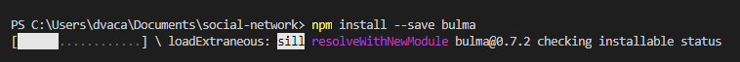
Cada librería tiene su forma de ser utilizada y para ello se debe leer la documentación de la misma, ya que esto no es un estándar, sino que depende de cada desarrollador, la forma más fácil de usar esta librería es incluir el archivo css de bulma.
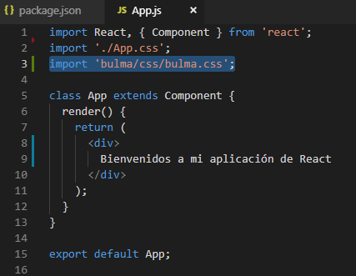
Con el CSS incluido procedemos a crear el JSX el cual mostrará la interfaz de nuestra aplicación, vamos a aprovechar las funcionalidades de JSX para escribir la interfaz como si fuera HTML dentro de React, pero debemos recordar que siempre se debe usar className en lugar de class entre otras restricciones que nos impone JSX.
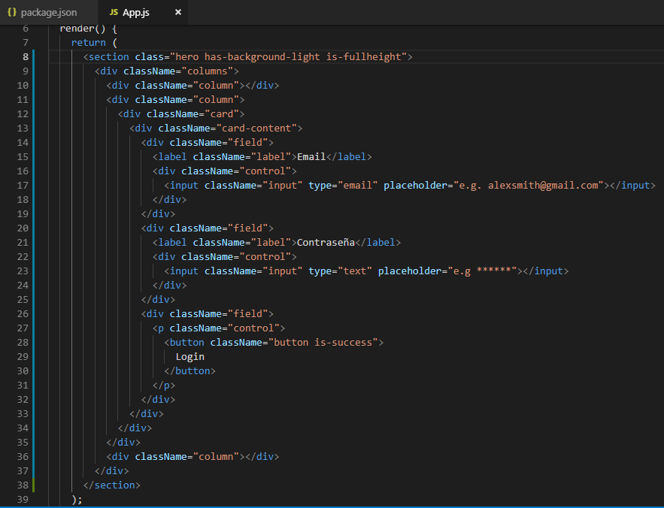
El código JSX es renderizado dando como resultado final.
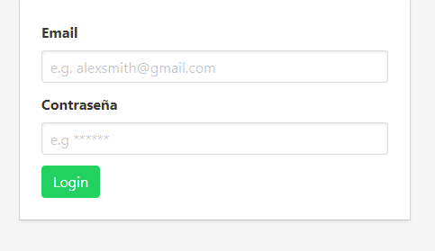

Transpilado de Javascript con Babel
Es importante aclarar un punto, si bien javascript se puede ejecutar en el navegador de forma nativa y en servidores con nodejs, estos no son exactamente los mismos.
Debido a que cada navegador es responsable de su implementación de Javascript, en muchas ocasiones hay ciertas funcionalidades que está disponibles en un navegador y en otro no, incluso hay novedades en el lenguaje Javascript las cuales no son implementadas en los navegadores hasta mucho tiempo después.
Existen páginas como https://caniuse.com las cuales permiten buscar por funcionalidades y revisar que navegador soporta cada funcionalidad, como no es posible predecir que navegador usará el usuario de nuestra aplicación resulta indispensable dar soporte a todos, en ocasiones es necesario no usar las últimas novedades del lenguaje.
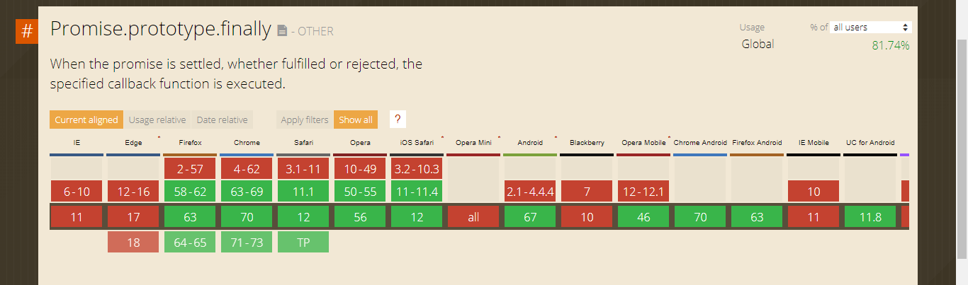
Ante problemáticas como estas surgió Babel https://babeljs.io/ el cual nos permite programar usando las últimas novedades de un lenguaje y babel se encarga de transpilar a Emascript 5, la cual es la última versión que es soportada por todos los navegadores web modernos.
Babel es un plugin el cual debemos implementar en nuestro proyecto para poder aprovechar las últimas novedades de Javascript sin limitar a que navegadores podemos dar soporte
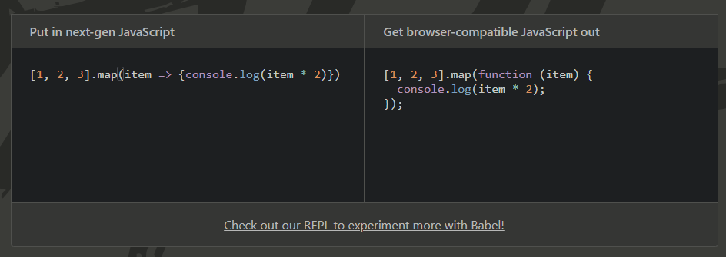
React permite escribir la interfaz usando prácticamente html, esto es conocido como JSX, permite usar los import-from, clases en Javascript entre otras cosas, todas estas características no están disponibles en Emascript 5, React trae incorporado y configurado Babel, por lo cual podemos hacer uso de todas estas funcionalidades sin ninguna configuración extra.

Creación de un bundle con Webpack
En el desarrollo de aplicaciones web anteriormente se realizaban archivos javascript o css individuales los cuales los incluíamos en nuestro archivo index.html y el navegador los descargaba uno por uno, esto era un problema ya que hacía los programas lentos al arrancar ya que el navegador debía realizar múltiples conexiones para descargar todos los archivos y poder renderizar la aplicación.
Con React creamos múltiples archivos javascript para separar nuestra aplicación en componentes y poder reutilizarlos de forma adecuada incluso entre proyectos, pero React al igual que con Babel, Webpack viene incluido y pre-configurado en React y nos junta todo el javascript en un solo archivo para que el servidor pueda descargar todos los datos en una sola consulta.
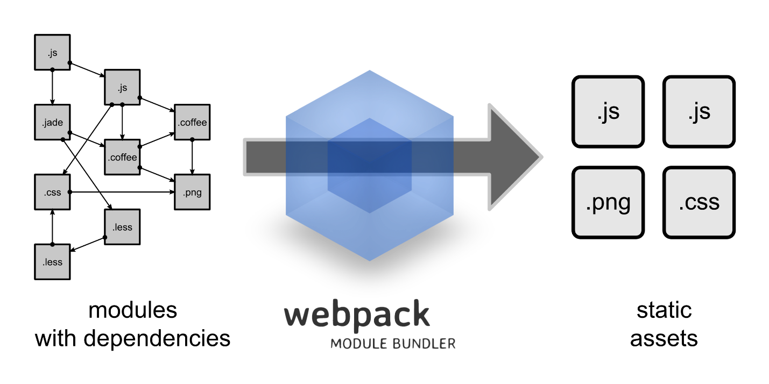
Este comportamiento es automático y lo podremos apreciar cuando creamos el compilado final de nuestro proyecto.
Si revisamos el tamaño actual de la carpeta que contiene nuestro proyecto podemos ver que el valor alcanza casi los 230Mb, este es un valor muy elevado para subirlo a un servidor web y que los usuarios descarguen cada vez que desean usar nuestra aplicación.
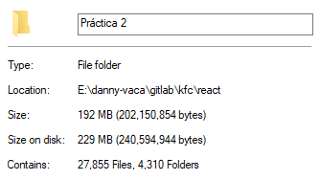
Pero este no es el peso real, ya que en el proyecto tenemos las librerías de Babel, Webpack, ESLinter, etc. Estas librerías no se incluyen en el bundle o archivo compilado final, solo se incluye el código absolutamente necesario para hacer funcionar la aplicación, para lograr esto ejecutamos el comando npm run build para generar el archivo compilado.
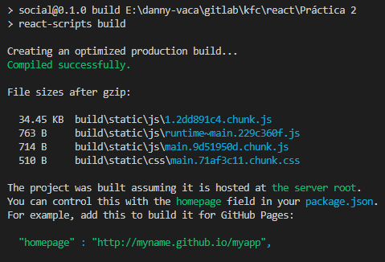
Se nos generará una carpeta llamada build donde se encontrarán todos los archivos públicos que debemos subir al servidor, no llegan ni a 500Kb de tamaño, obviamente si el proyecto crece, el tamaño del compilado lo hará igualmente.
